Referat fra ekstraordinært afdelingsmøde i Vallensbæk Stationstorv
onsdag den 15. marts 2021 kl. 18.30 i Fælleslokalet
Tilstede: Beboere fra 37 boliger, svarende til 74 stemmer. Der var mødt 54 beboere.

1. Velkomst og valg af dirigent
Peder bød velkommen og Jens Clausager blev valgt som dirigent.
Dirigenten konstaterede at afdelingsmødet var indkaldt i henhold til vedtægter.
2. Valg af stemmeudvalg og referent
Jørgen A, Jørgen B og Alice blev valgt til stemmeoptælling
Marianne blev valgt som referent
3. Fremlæggelse af forslag til tilbygning til fælleslokalet, Vallensbæk Stationstorv
Peder fremlagde forslaget.
Kundechef Bo Mølgaard Espenhain og formanden for Boligselskabet, Katja er orienteret om vores plan for udvidelse af fælleslokalet.
Der er en del spørgsmål, der skal afklares, inden vi kan sætte arbejdet i gang, fx
- Skal centerforeningen høres om udvidelsen? Tæller kvm med som bygning eller tæller udvidelsen som et ”simpelt byggeri”? Lokalplan, kommuneplan?
- Finansieringen af byggeriet, bliver det betalt af henlæggelserne?
- Med de forbedringer vi har fået og får, betyder det så en huslejeforhøjelse i fremtiden?
4. Godkendelse til at anvende kr. 100.000 af afdelingens henlæggelser til byggerådgivning, indhentning af tilbud, tilladelser o. lign. til at undersøge muligheden for tilbygning til fælleslokalet.
Forslaget blev enstemmigt vedtaget.
5. Eventuelt
Der blev ikke rejst spørgsmål eller sager under dette punkt.
Vallensbæk, den 22. marts 2023
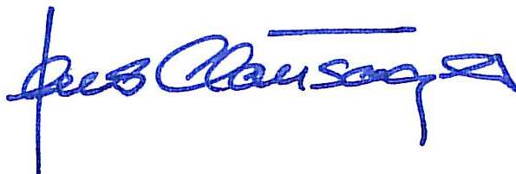

Jens Clausager, dirigent Peder Christian Kornum, afdelingsformand
Sign.

